Зачетная работа (практическая часть)
слушателя курсов повышения квалификации по теме:
«Изучение предметной области «Общественно – научные предметы»
с учетом требований ФГОС ООО (история и обществознание)

Царство в долине Нила

Захарченко Нины Михайловны
учителя МБОУ СОШ № 2
имени И.И.Тарасенко
станицы Выселки
МО Выселковский район

ККИДППО-2012
План-конспект урока
по учебнику Всеобщая история 5 класс. История древнего мира. Образовательная система школа 2100. Д.Д. Данилов, Е.В.Сизова, М. БАЛАСС, 2012
Технологическая карта урока

Учебный предмет | история
Класс | 5
Тип урока | Урок - исследование
Технология построения урока | проблемно-диалогическая
Тема урока | Царство в долине Нила
Цель урока | Подвести к пониманию причин возникновения цивилизации, рассматривая местоположение, природные условия, культуру, язык и систему управления.
Основные термины, понятия | цивилизация, хозяйство,  деление (неравенство), власть, культура, оазис, папирус, дамбы, оросительная система, ном, иероглифы,
Организация пространства
Формы работы | Ресурсы
Фронтальная  Индивидуальная  Работа в парах  Работа в группах | Книгопечатная продукция:  учебник, рабочая тетрадь, дидактические материалы  Технические средства обучения:интерактивный комплекс, карта, электронные носители  Экранно-звуковые пособия:  презентация в Power Point,  Видеофрагмент. – CD, Уроки всемирной истории Кирилла и Мефодия. Древний мир. – М.: ООО «Кирилл и Мефодий», 2004 или по КМ-школе

Цели урока по линиям развития:
Овладение картиной мира в фактах и понятиях.
Научить выделять из фактов истории эпохи Царства Древнего Египта признаки цивилизации, обобщать и делать выводы о наличии этого явления в истории древних египтян, научить объяснять, как происходило образование Древнеегипетского государства, используя понятия: города-государства, свободные граждане, рабы, царская власть.
Формирование открытого исторического мышления.
Научить объяснять, как природные условия и развитие хозяйственной деятельности древних египтян могли повлиять на становление цивилизации Древнего Египта. Продолжить работу над умением анализировать исторические источники.
Нравственное самоопределение личности.
Развивать умение оценивать правдивые сведения об историческом прошлом.
Культурное, гражданско-патриотическое самоопределение личности.
Научить высказывать свое оценочное мнение о деспотичной власти фараона.

Тема | Царство в долине Нила
Цель темы | Подвести к пониманию причин возникновения цивилизации, рассматривая местоположение, природные условия, культуру, язык и систему управления.
Планируемый результат | Предметные умения | УУД
Планируемый результат | Иметь представление о местоположении и природных условиях Египта.  Оценивать последствия от первобытности к цивилизации.  Устанавливать взаимосвязь между изменениями в хозяйственной деятельности и образованием неравенства среди людей.  Сравнить власть фараона и вождя племени, .  Рассказать о жизни жителей древнего Египта. | Личностные:  Принятие социальной роли обучающегося.  Развитие навыков сотрудничества с учителем и сверстниками в разных учебных ситуациях.  Формирование готовности к саморазвитию.  Регулятивные:  Умение формулировать учебные задачи, оценивать правильность их выполнения, собственные возможности их решения.  Познавательные:  Умение определять понятия; устанавливать причинно-следственные связи, делать выводы; смысловое чтение.  Коммуникативные:  Готовность получать необходимую информацию, аргументировать свою точку зрения;  умение организовывать сотрудничество и совместную деятельность с учителем и работать в группе; использовать электронные приложения к уроку; умение скорректировать свои действия.

Этапы уроков
Этап урока | Деятельность учителя | Деятельность обучающихся
 | Деятельность учителя | Познавательная |  | Коммуникативная |  | Регулятивная
 | Деятельность учителя | Осуществляемые действия | Формируемые способы деятельности | Осуществляемые действия | Формируемые способы деятельности | Осуществляе  мые действия | Формируемые способы деятельности
 |  | Мотивационный (5-7 мин.)
1-й этап  Вызов  Создание проблемной ситуации.  Входная диагностика: | Проверка и помощь учащимся в  подготовке к уроку Создает благоприятную обстановку.  Приветствует учащихся  Отмечает отсутствующих.  Определение темы занятия в сотрудничестве с обучающимися  Звучит восточная мелодия, которую сменяет шум реки. Учитель: Ребята, скажите, какие чувства, эмоции вызвали у вас эти звуки?  Верно, мы с вами сегодня будем исследователями и отправимся изучать Царство в долине Нила.  Но прежде, давайте узнаем, чему мы должны научиться, изучая раздел «Ццивилизации Древнего Востока»  Что нам поможет добиться поставленных целей?  По оглавлению на с.3 определите, какое содержание нам предстоит освоить.  Проверьте, готовы ли вы овладеть умениями этого раздела, для этого заполните таблицу на с. 49  Обратите внимание на уровни успешности, выполняя задание от более простого к более сложному.  Если вам не удастся выполнить задание, возникают трудности, напишите каких знаний и умений вам не хватает.  Давайте проверим, как вы справились с заданиями  Актуализирует знания по пройденной теме (опрос).  Корректирующая функция учителя. | Учащиеся дают ответы на вопросы,  определив, что звучала восточная мелодия, и был слышен шум реки.  Владение понятиями.  Анализ работы. | Рассказ.  Один ученик читает содержание рубрики  « Главное, чему необходимо научиться»  Класс определяет темы которые необходимо освоить  Работа с заданием | Ответы на вопросы.  Сотрудничество с собеседниками, использование речевых средств общения  Ответы по желанию учащихся | Владение устной речью.  Рассказ.  Владение устной речью.  Владение устной и письменной речью | Настрой на урок Готовятся к началу урока.  Уметь самостоятельно контролировать собственное время и управлять им  Исправление ошибок действий.,  преобразовывать практическую задачу в познавательную. |  | Осуществлять самоконтроль по организации рабочего места.  Выбор эффективных способов решения учебных задач, умение оценивать собственные возможности решения задач.  .
 | 2-й этап Изучение новой темы (23 мин.)
Самоопределение  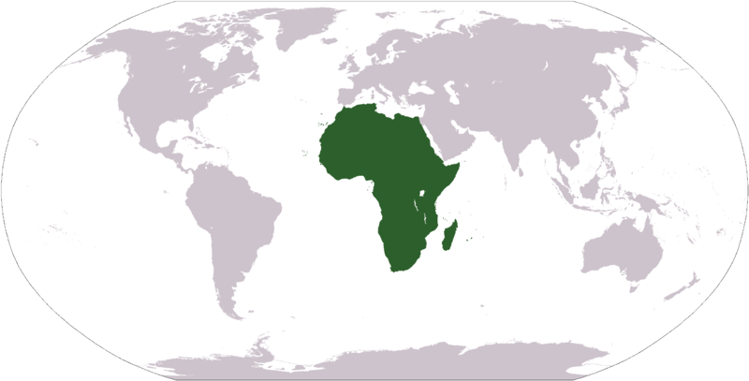  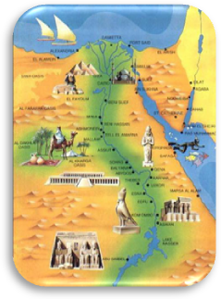  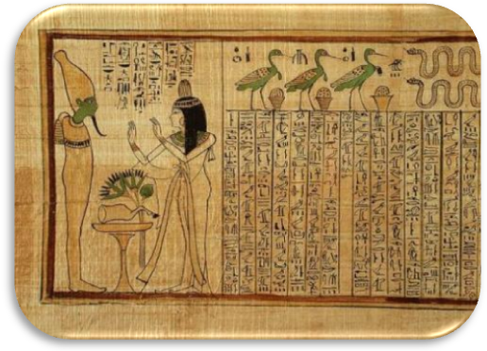 | Мы должны сформулировать цели исследования.  Демонстрация плана исследования на интерактивной доске.  Первой цивилизацией Древнего Востока, с которой сегодня мы начинаем знакомиться, является Египет. Я вам предлагаю попутешествовать по карте.  Рассмотрите карту на с. 51, что можете сказать о географическом местоположении Египта: территория, наличие рек, выходы к морям, соседние государства, племена.  Фиксирует на доске: Египет – одна из первых цивилизаций, находится в Африке. 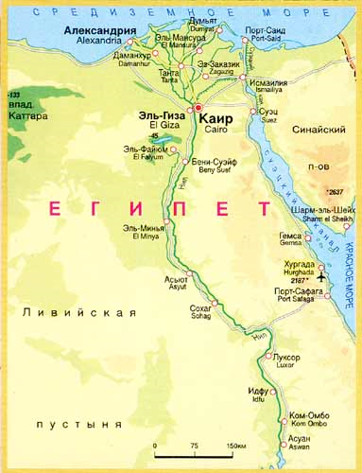  Организует просмотр сюжета с постановкой вопросов. (26 сек)  Нил. Видеофрагмент. – CD, Уроки всемирной истории Кирилла и Мефодия. Древний мир. – М.: ООО «Кирилл и Мефодий», 2004 или по КМ-школе  Со слов греческого историка Диодора Сицилийского, «…во время летнего солнцестояния и в последующее время лета Нил, начиная подниматься, день за днем увеличивается настолько, что под конец затопляет весь Египет. Таким же образом он возвращается к прежнему положению, понижаясь за равное время до тех пор, пока не вернется к прежнему состоянию».  Как же появился Египет?  Открываем с.57, читаем разговор главных героев. Какой вывод сделал Антошка?  Фиксирует на доске: Египет появился благодаря богу Осирису.  Читаем дальше.  Какие факты привел Археолог?  Фиксирует на доске:  «Египет –дар Нила»  Сравните вывод Антошки и факты приведенные Археологом.  Вместе с учащимися выбирает наиболее удачный вариант формулировки проблемы и фиксирует на доске:  Геродот: «Египет – дар Нила».  Как вы понимаете слова Геродота?  Как распределялись работы в течение года?  Фиксирует на доске: Нил давал все необходимое для жизни  Обозначьте на контурной карте:  Нил;  - дельту Нила;  - направление течения Нила;  - Красное море;  - Средиземное море;  - Мемфис;  - Верхний Египет;  Нижний Египет.  Организует работу с картой по парам,  консультирует работу.  Проводит физкультминутку  (2 мин.)  Применяет здоровьесберегающие технологии.  Объясните значение слова «цивилизация» как ступень развития общества.  Вспомните, на какие четыре сферы делится все общество людей?  С помощью схемы на с. 46 объясните, какие изменения произошли в каждой сфере общества при переходе от первобытности к цивилизации. Фиксирует на доске ключевыми словами, признаки цивилизации:  Хозяйство  Деление  Управление  Культура  Беседа по сюжету.  Мы с вами доказали, что Египтяне от первобытности перешли к цивилизации.  Кто желает обобщить полученные знания.  Предлагает сравнить иллюстрации и  Задает при необходимости уточняющие вопросы | Ответы на поставленные вопросы.  Обсуждение сюжета.  Работа с учебником.  Выстраивают причинно- следственные связи.  - Посев и созревание хлеба  - Ноябрь – февраль  - Засуха  - Жатва  - Март – июнь  - Разлив Нила  - Июль – октябрь  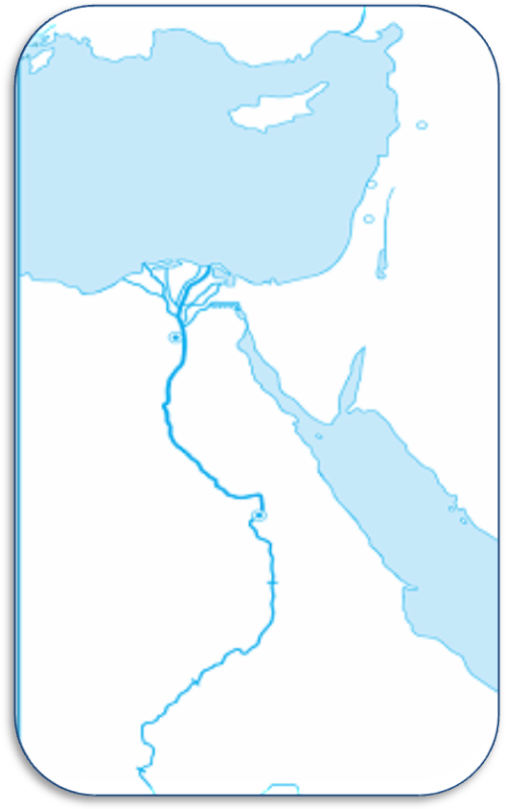  Выполняют физминутку  Используя схему на с.46, объясняют, какие произошли изменения:  -Ирригационное земледелие  -Коллективный согласованный труд большого количества людей.  -Необходимость контроля за состоянием ирригационной системы  -Управление, государство  -Правитель Египта – фараон;  -Мемфис – столица Египта,  иероглифы  Заполняют схему «Цивилизация Египта», готовятся отвечать  Выстраивают причинно- следственные связи.  Работают с иллюстрациями.  Участвуют в обсуждении. | Умение преобразовывать знаки и символы.  Дискуссия по просмотренному сюжету.  Строить логические рассуждения  .  Смысловое чтение и вывод.  Определяют понятия, выполняют задания  Определяют понятия, записывают в словарь.  Перечисляют название сфер:  Хозяйство  Деление  Управление  Культура  Установление причинно-следственных связей. | Высказывание своего мнения.  Умение читать историческую карту с опорой на легенду.  Задают вопросы.  Работа в группах, выступление от группы.  Читают учебник.  Выражают собственное мнение о работе и полученном результате  - Нил – источник воды и жизни в безводной пустыне.  - Нил приносит большое количество ила и делает землю в долине очень плодородной.  - От обильности разливов Нила зависел размер урожая и благополучие жителей.  - Разливы Нила толкали людей к строительству ирригационных сооружений – каналов, дамб.  - Нил определяет распорядок жизни людей.  - Нил способствовал объединению людей и созданию государства.  - По Нилу шла перевозка грузов.  - Нил прославил Египет папирусом – материалом для письма. | Дискуссия по просмотренному сюжету.  Совместная деятельность с учителем.  Владение устной и письменной речью  Владение устной и письменной речью  Сотрудничество со сверстниками.  Умение организовывать сотрудничество со сверстниками и согласовывать свои действия.  Парная и индивидуальная работа с картой  ндивидуальная работа с учебником  (используют словарь).  Индивидуальная работа с учебником  (используют словарь).  Владение устной и письменной речью | Формулирование целей исследования и запись в план  Осуществление самоконтроля понимания сюжета.  По мере необходимости исправляют и дополняют.  Взаимоконтроль.  Работа в группе.  Высказывают и отстаивают свою точку зрения, принимают чужую точку зрения, оппонируют собеседнику.  Оценивают правильность выполненных действий, вносят необходимые результаты и корректируют их  Оценивают правильность выполненных действий, вносят необходимые результаты и корректируют их |  | .  Определяют способы действий в рамках предложенных условий.  Участвуют в обсуждении  .  Участвуют в обсуждении  Выбирают пути решения учебной задачи.  Участвуют в обсуждении  Участвуют в обсуждении  Участвуют в обсуждении  Участвуют в обсуждении
  Этапы | Цель  Иссле  дования | Вывод
 | 3–й этап Закрепление пройденного материала (5 мин.)
Рефлексия | Раздает задания по карточкам.  При ответе используйте алгоритм выполнения задания «Я считаю, что египтяне взошли на ступень цивилизации, потому, что……  Корректирующая функция. | Работа по карточкам, следуя заданному алгоритму, ответы на вопрос. | Умение применять полученные знания, обсуждать | Выражают собственное мнение о работе и полученном результате | Умение организовывать и согласовывать свои действия | Оценивают правильность выполненных действий, вносят необходимые результаты и корректируют их |  | Умение планировать работу Осуществляют итоговый контроль  прогнозировать, сравнивать и  анализировать, наблюдать и опровергать неверные решения
 | Домашнее задание
 | Подведение итогов и выставление оценок  Прочитайте параграф & 7. Чтобы усвоить и понять следующую тему ответьте на вопросы перед &8 | Воспринимают информацию | Осознанно фиксируют информацию

